1,需求
JDK 1.6 ，eclipse-SDK-3.7.2

2，概述
最终生成 BattleFarmExtension.jar 文件，文件名以后可以更改，暂时以这个命名。
将生成的jar文件拷贝到C:\Program Files\SmartFoxServer2X\SFS2X\extensions\battleFarm 下

3，详细编译步骤

1）打开eclipse，引入工程
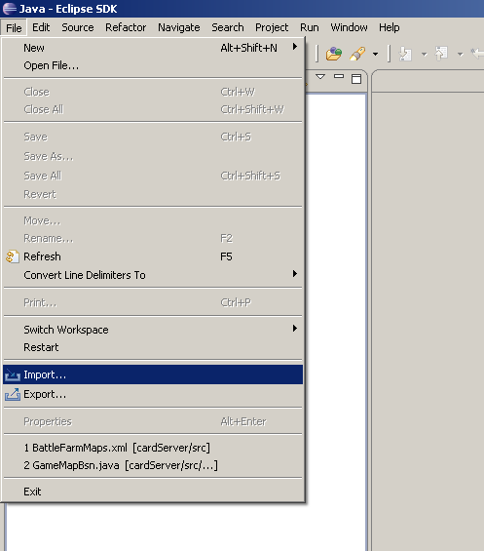

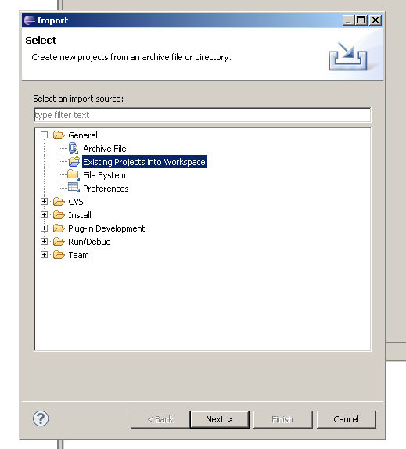

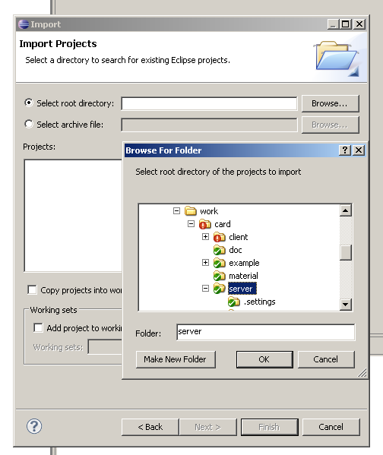

- 编译出 BattleFarmExtension.jar
